《计算机组成原理》 A 卷 评分标准
2010—2011 学年第二学期

__软件_ __学院 2010 年级 软件工程 专业 本科

一、填空题（每空1分，共20分)
1.-2¹⁵ ，+2¹⁵-1
2.阶码，尾数，阶码
3.总线，地址，控制
4.数据传送类，算术逻辑运算类，程序控制类
5.双稳态触发器，电容
6.高速缓冲，速度
7.内存，指令周期，不同的
8.水平型，垂直型
二、选择题(每题2分，共20分)
1-5, C D D B A
6-10, C B A B B
三、简单题(每题5分，共20分)
1.答案要点
（1）、计算机由运算器、存储器、控制器、输入设备和输出设备组成；（1分）
（2）、计算机内部采用2进制表示指令和数据；（1分）
（3）、将编好的程序和数据事先存入存储器中，然后再启动计算机工作，即存储程序控制的思想。（3分）
2.答案要点（答案至少包含3个要点，如果对其中两点展开说明即可给满分）
（1）、所处位置不同
（2）、存储内容不同
（3）、cpu访问速度不同
（4）、容量不同
3.答案要点
指程序在执行时呈现出局部性规律，即在一段时间内，整个程序的执行仅限于程序中的某一部分。相应地，执行所访问的存储空间也局限于某个内存区域。局部性原理又表现为：时间局部性和空间局部性。时间局部性是指如果程序中的某条指令一旦执行，则不久之后该指令可能再次被执行；如果某数据被访问，则不久之后该数据可能再次被访问。空间局部性是指一旦程序访问了某个存储单元，则不久之后。其附近的存储单元也将被访问。
4.答案要点
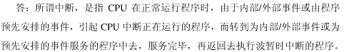
中断向量就是中断服务子程序的入口地址。
四、计算题
答案如下（10分、考生如果用变形补码也对。但是考生如果没有求B的补而直接求-B的补扣3分；结果没有转化成真值的形式扣1分）
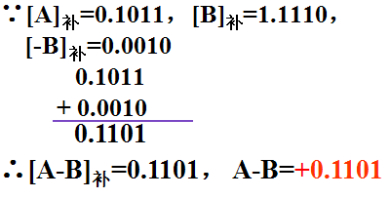
五、分析题
1.
（1）主存地址有21位，Cache地址有16位。
（2）请写出主存地址和Cache地址格式，说明各字段的位数。
5 9 2 5
9 2 5
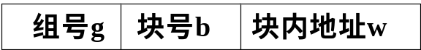
（3）若Cache的存取时间是50ns，主存的存取时间是250ns，Cache的命中率是90%，请问存储器的平均存取时间是70 。
2.
（1）各功能部件联结成如图所示数据通路：

移位器
IR
R₀
MDR
PC
R₁
ALU +1
C
R₂

M
D
R₃
MAR

（2）此指令为RS型指令，一个操作数在R₁中，另一个操作数在R₂为地址的内存单元中，相加结果放在R₁中。
送当前指令地址到MAR：（PC）→ MAR
取当前指令到IR ：M→MDR→IR
PC + 1，为取下条指令做好准备：（PC）+ 1
取R₁操作数→C暂存器：（R₁）→C
R₂中的内容是内存地址：（R₂）→MAR
从内存取出数→D暂存器：M→MDR→D
暂存器C和D中的数相加后送R₁：（C）+（D）→R₁

